​Svenska AP-fonderna har investerat 4,2 miljarder i ett av världens största miljöbrott
Möt de drabbade från ”Chevron vs Amazonas” på torsdag och fredag i Stockholm.
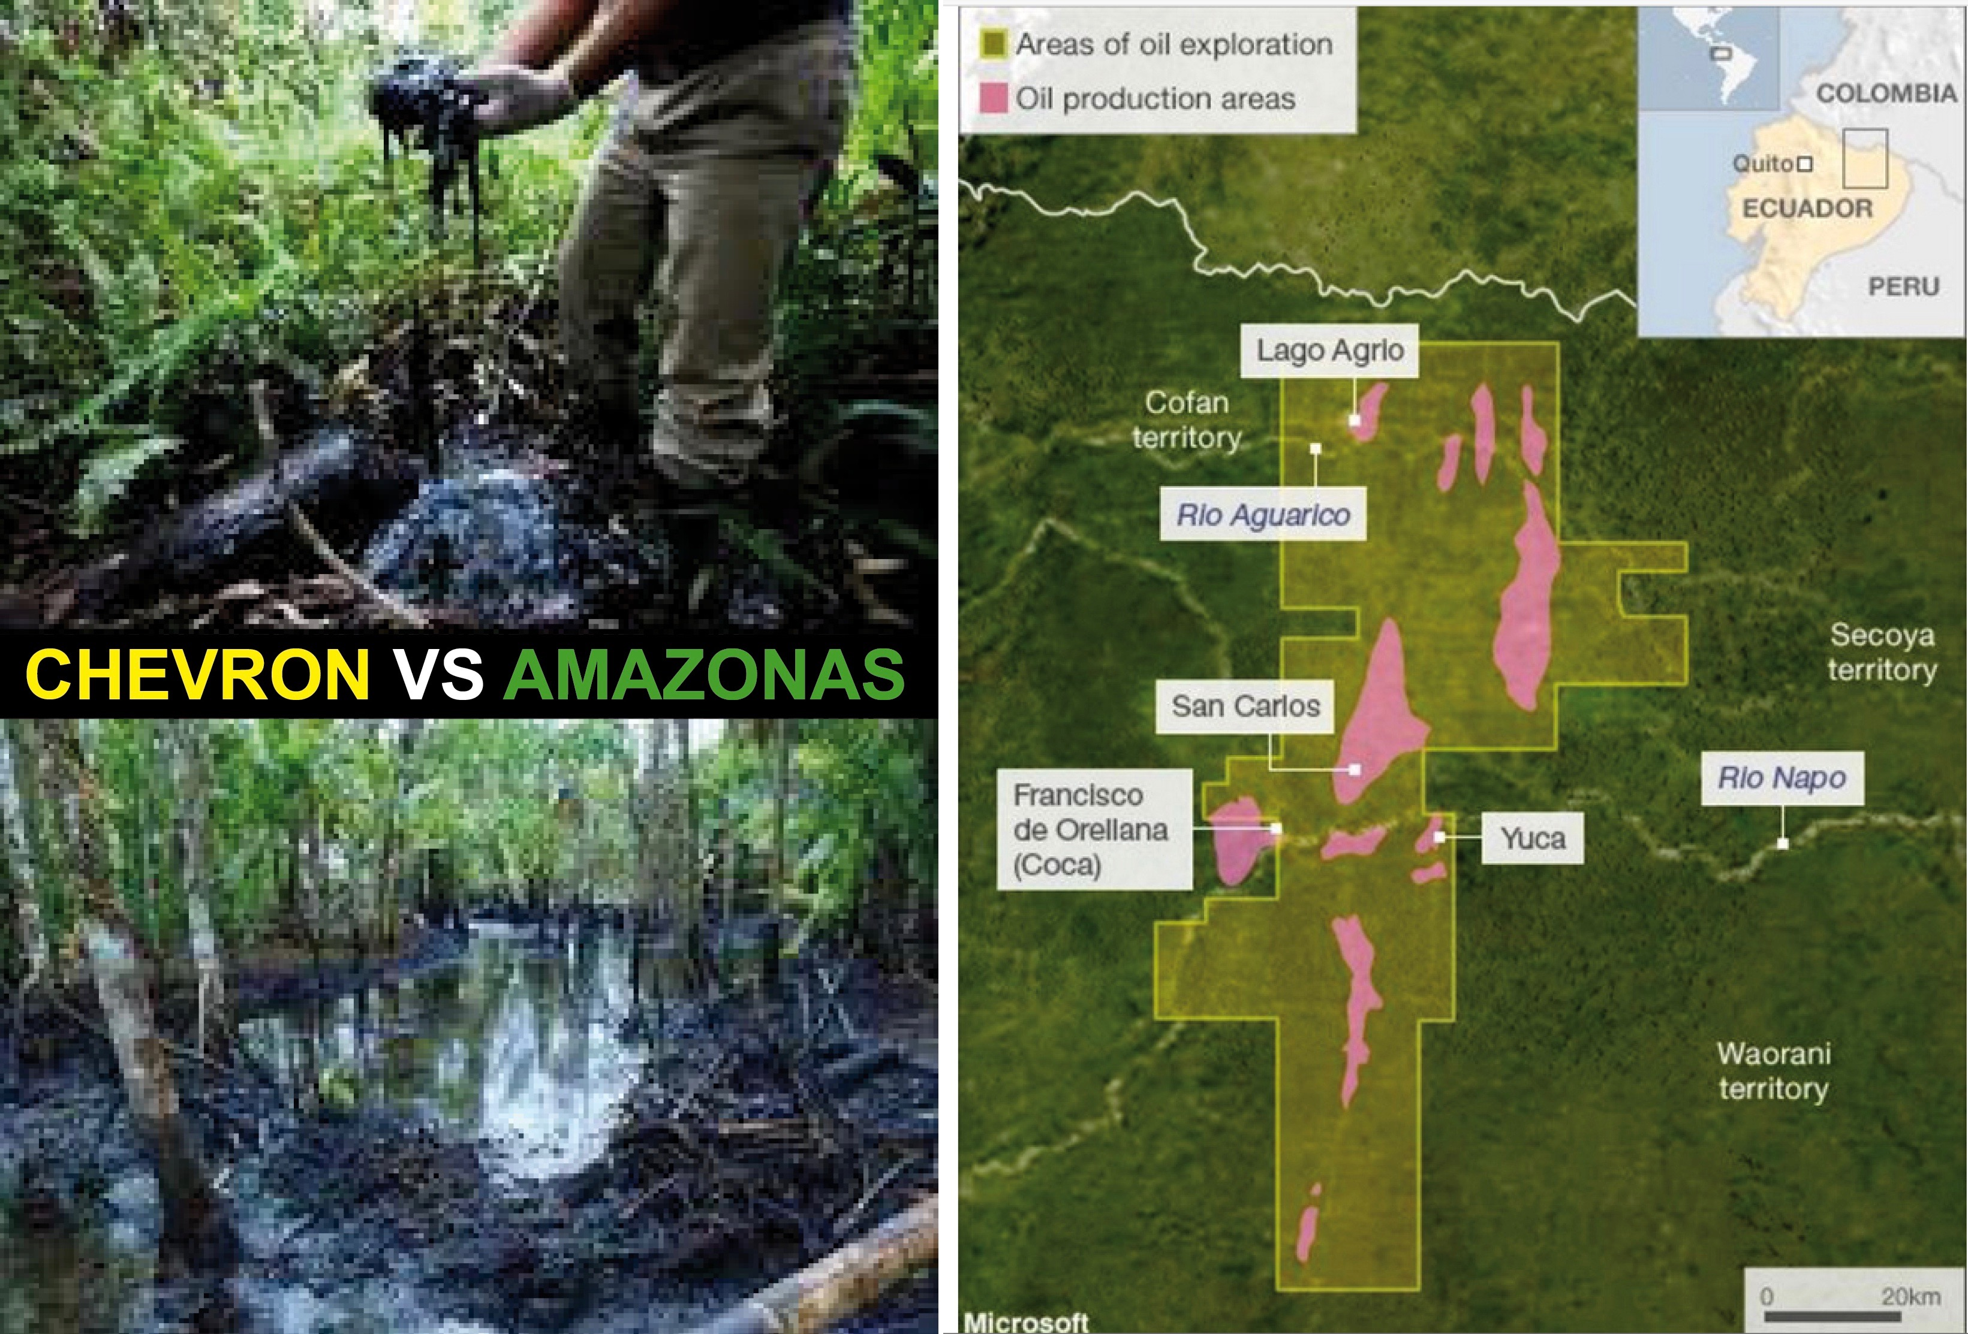
Transnationella företag kan idag orsaka skador på människor och natur utan möjlighet att utkräva rättsligt ansvar. Fallet “Chevron vs Amazonas” tydliggör behovet av en internationell lagstiftning. Foto: Amazonas i Ecuador

Svenska AP-fonderna har investeringar till ett värde av 4,2 miljarder kr i oljebolaget Chevron, som köpte Texaco 2001. Texaco var ansvarig för ett av de största miljöbrotten i Amazonas när de dumpade runt 650 000 fat råolja och förorenade marken och vattnet i floderna med giftigt avfallsvatten. Över 30 000 människor bland lokalbefolkningen och urfolken drabbades.

I en historisk dom i högsta domstolen i Ecuador för åtta år sedan dömdes Chevron till att betala 9,5 miljarder dollar för att ha förorenat Amazonas. Men Chevron startade en rättsprocess mot Ecuador i en internationell domstol, som vanns av företaget. Lokalbefolkningens och urfolkens kamp för rättvisa i Ecuador visar hur svårt det är att hålla stora företag ansvariga för kränkningar av mänskliga rättigheter och miljöförstöring. Investerarna i bolagen, i det här fallet AP-fonderna, har också ett ansvar.
Hur drabbas lokalbefolkningen i Amazonas av oljebolagens verksamhet? Ska företag kunna stämma stater om de anklagas för miljöförstöring? Hur stoppar vi storföretagens straffrihet?
På torsdag kväll och fredag lunch arrangeras två olika evenemang med de hitresta representanterna: Pablo Fajardo, huvudadvokat i målet mot Chevron som vunnit CNN:s Hero´s Award och Goldman Environmental prize. Willian Lucitante, urfolksledare och koordinatör för UDAPT - Union of those affected by Chevron’s oil operations in the Ecuadorian Amazon.
För pressackreditering och intervjuer vänligen kontakta:
Annette Ericsdotter, annette@tgim.se, +46 70 777 91 00
När/Var: Torsdag 24 oktober, Quality Globe Hotel (vid Globen) kl 17:00-20.30
Välkommen till en kväll för Amazonas med diskussion om effekterna av oljeindustrin men även hur vi kan hitta en väg framåt - och vad som behövs nu! Kvällen hålls på svenska.
Mingel från kl 17 i foajén. Programmet startar kl 18 i lokal Cosmos. Eftermingel i foajén.
Anmälan: Fri entré. Begränsat antal platser. Anmälan/mer info här: www.tgim.se
När/Var: Fredag 25 oktober, Forum Syd kl 12:00-14:00 (Seminariet hålls på engelska.)
Möt ledaren för ett av ursprungsfolken som drabbades av Chevrons oljeutvinning och advokaten som försvarar dem. Anmälan: Fri entré. Begränsat antal platser. Anmälan/mer info här
Arrangörer: End Ecocide Sweden, Rädda Regnskog, Jordens Vänner, FIAN, Latinamerikagrupperna, Afrikagrupperna, Forum Syd
CHEVRON VS AMAZONAS I MEDIA:
INDEPENDENT: Who will pay for Amazon's 'Chernobyl'?
Business & Human Right Resource Centre: Texaco / Chevron lawsuits - Ecuador
BBC NEWS: Chevron wins Ecuador rainforest 'oil dumping' case
VATICAN NEWS: Pablo Fajardo: farmer and lawyer from the Amazon
VIDEO: Chevron vs. The Amazon, The complete version of Abby Martin's three-part series covering Chevron's disaster in Ecuador, on teleSUR's The Empire Files.

